Эвакуация пострадавшего в ДТП из автомобиля
20.07.2016
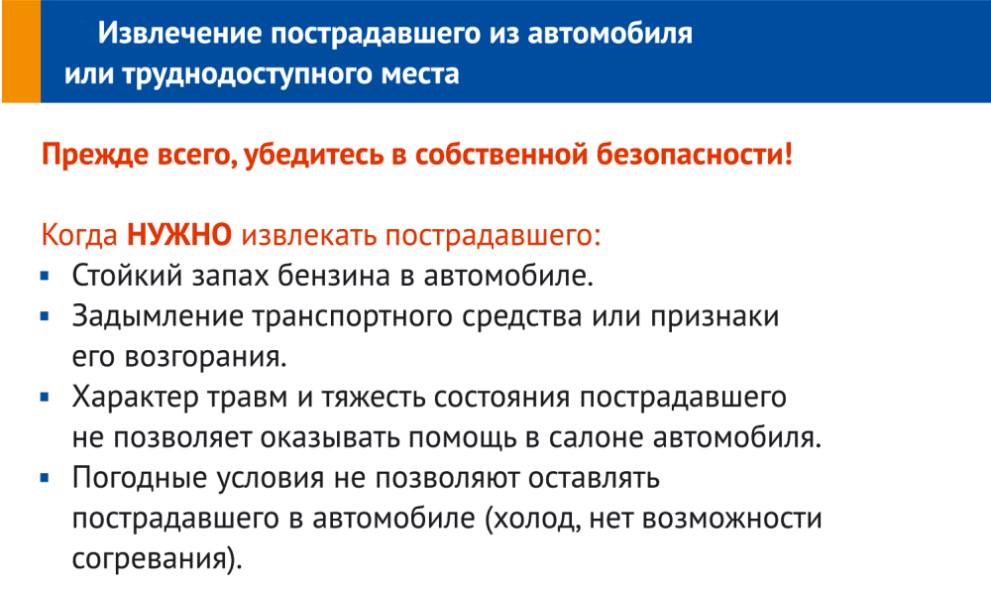
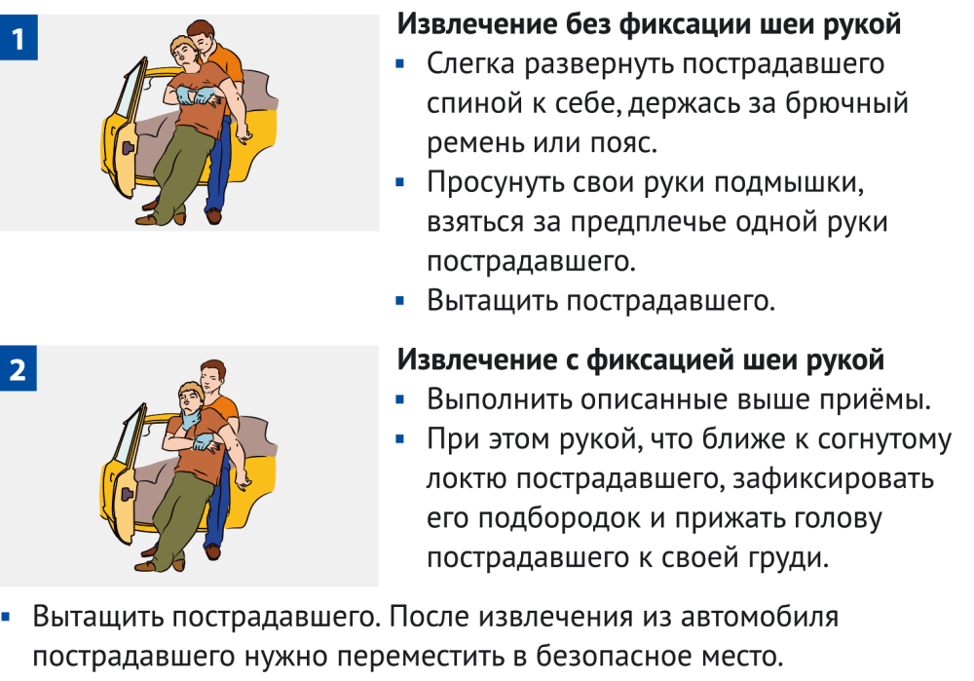

Адрес страницы: http://mitino.mos.ru/presscenter/important/detail/3308022.html
Управа района Митино города Москвы

